Materia: Física
Profesor: Corbalán, Karen Romina
Curso: 1 año B
Bibliografía: Frid, D. J., Valles, A., Godoy, A., Taddei, F. y Berler, V. (2017). Ciencias Naturales 1: Cazaciencias (Serie Activados). Puerto de Palos.

TRABAJO PRÁCTICO N°4

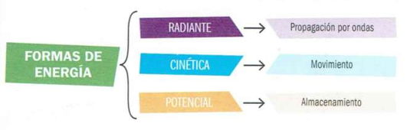

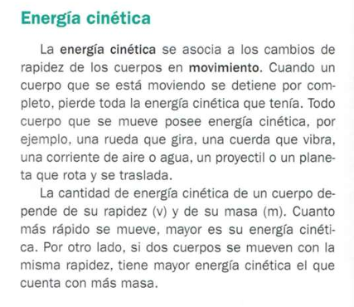

Actividades

Desafío de Aplicación
"Un avión que vuela de Buenos Aires a Córdoba posee energía cinética porque se traslada, pero también porque sus turbinas rotan".
- Consigna: Busca en tu casa un objeto que posea dos tipos de movimiento al mismo tiempo

- "Verdadero o Falso" (Con justificación)
Copia las siguientes frases en la carpeta. Indica si son V o F y justifica tu respuesta.
- A. "Si un auto está estacionado, tiene mucha energía cinética porque es muy pesado". (__)
- B. "Un ventilador encendido posee energía cinética aunque no se mueva de su lugar en el techo". (__)
- C. "Si un skater duplica su velocidad, su energía cinética también aumenta". (__)
- D. "Si una pluma y una piedra caen a la misma velocidad, tienen la misma energía cinética". ( __ )

